**学信网查询流程**

1、点击链接进入官网：<https://www.chsi.com.cn/>

点击学历查询

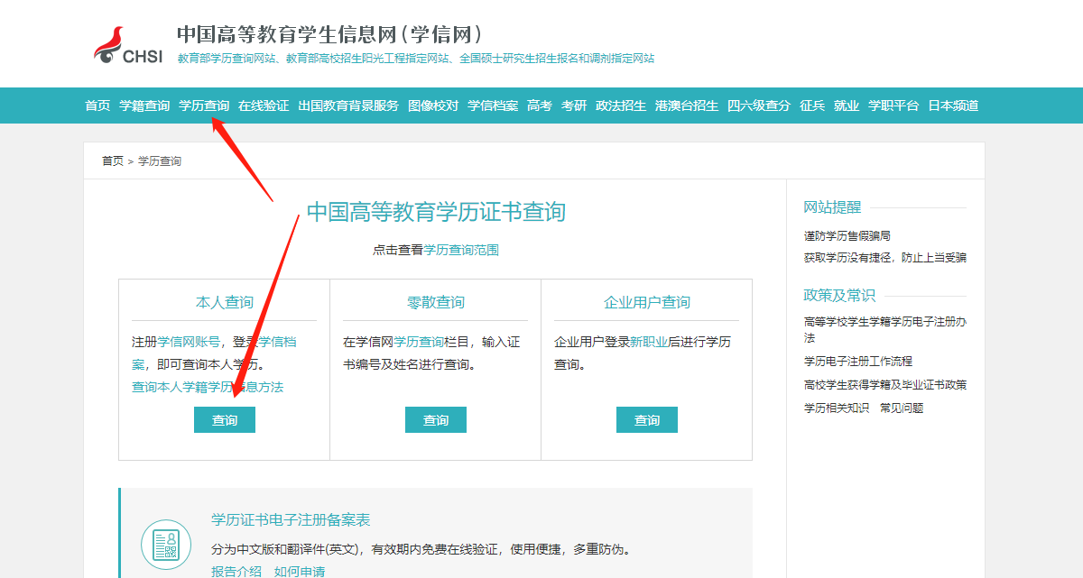

2、登陆学信网帐号，如没有请注册，进入后如下页面

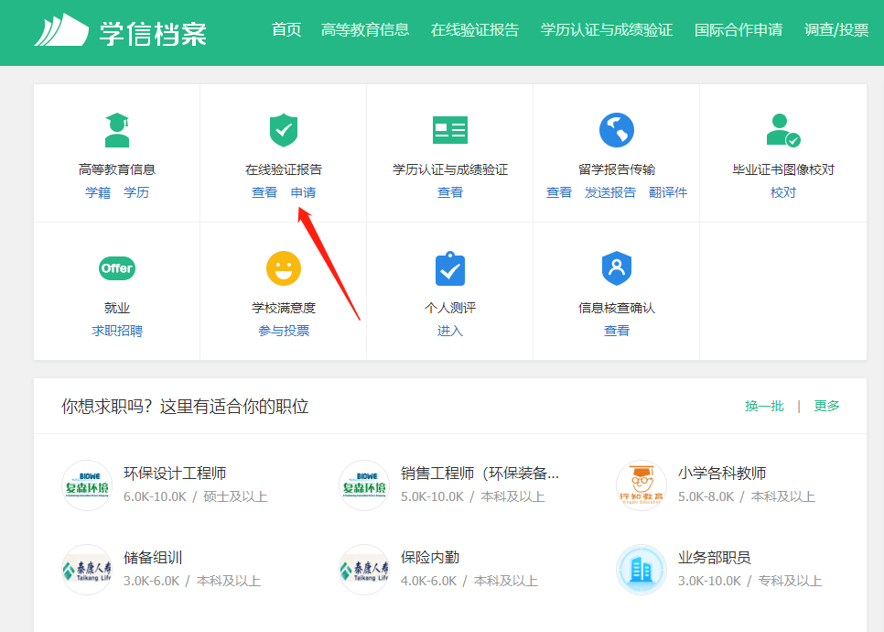

点击申请或查看，如己申请过直接点击查看即可，如没有申请请直接申请；

3、查看电子注册备案表

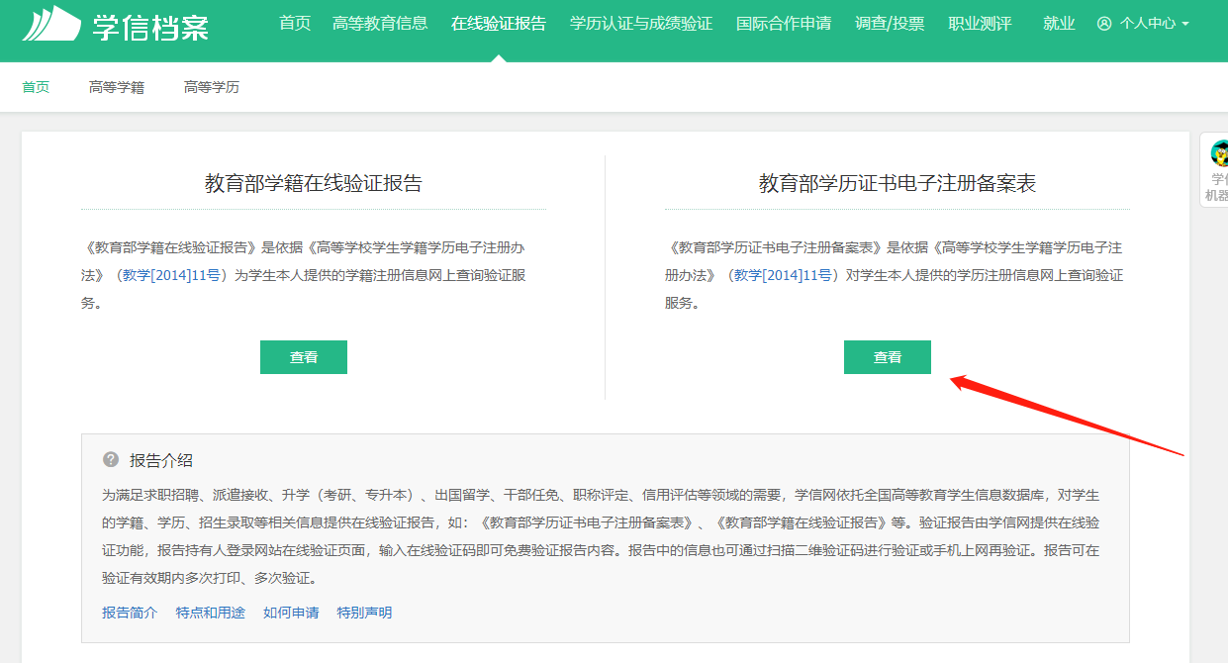

4、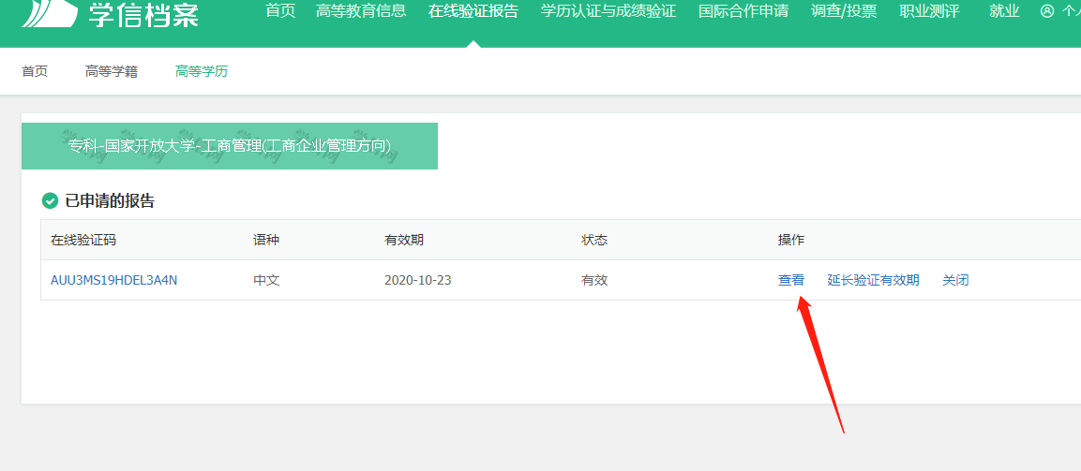

5、下载PDF版本电子注册备案表

